Мастер класс: «Кукла оберег Купава»
Изготовление куклы оберега из березового бруска»
Цель мастер-класса: воспитывать любовь к Родине, приобщать детей к традициям русского народа, познакомить с изготовлением и обрядовым значением куклы оберега Купава.
Ход мастер-класса:
Береза – одно из наиболее почитаемых и любимых на Руси деревьев, она символизирует женское начало. Издревле из березы изготавливали различные игрушки и обереги. Такой же является кукла оберег Купава. Куклу наряжали, но лицо не рисовали. Кукла без лица считалась неодушевленной, недоступной для вселения в неё злых, недобрых сил. Эти куклы были непременными участницами обрядовых посиделок.
Под одежду куклы можно вложить записку с заговором или молитвой. Ещё это детский оберег, который делали и дарили ребенку.
Технология изготовления куклы Купавы.
Для работы :
Ткань для рук 12х6 см.
Цветная ткань на платок 17х17 см.
Цветная ткань на платье 25х12 см.
Ткань на фартук 11х6 см.
Нитки .
Тесьма 40 см.
Кружево 20 см.
Брусок березы 12см.
Ножницы.

Последовательность изготовления:
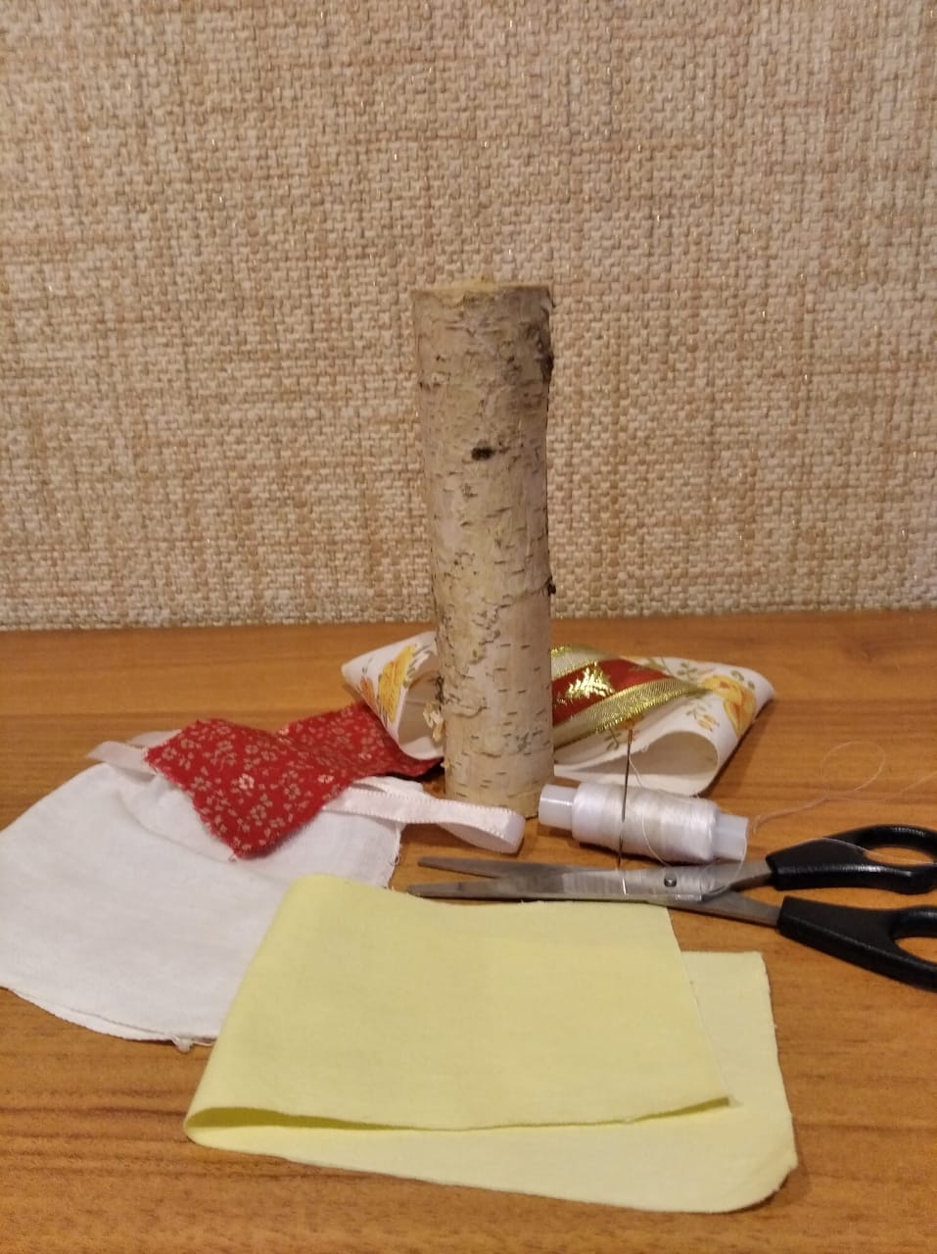
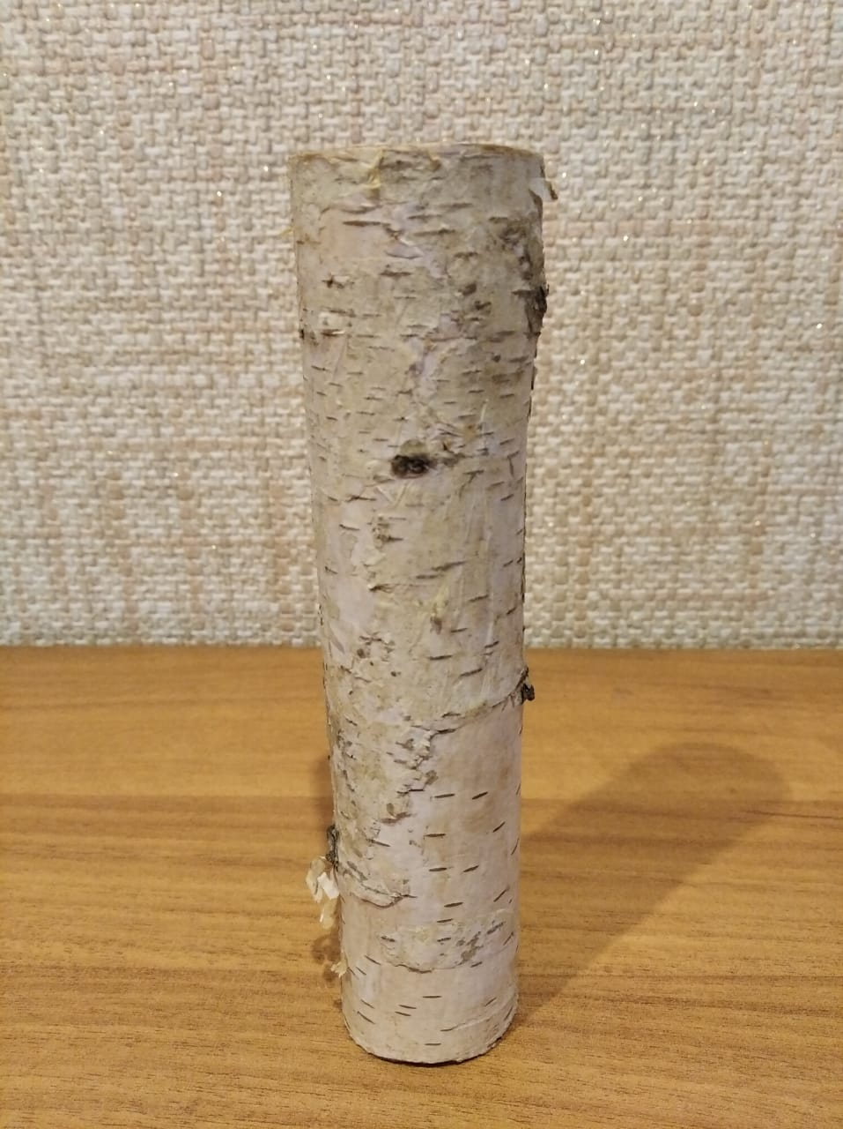
- Необходимо взять брусок березы и все подготовленные материалы

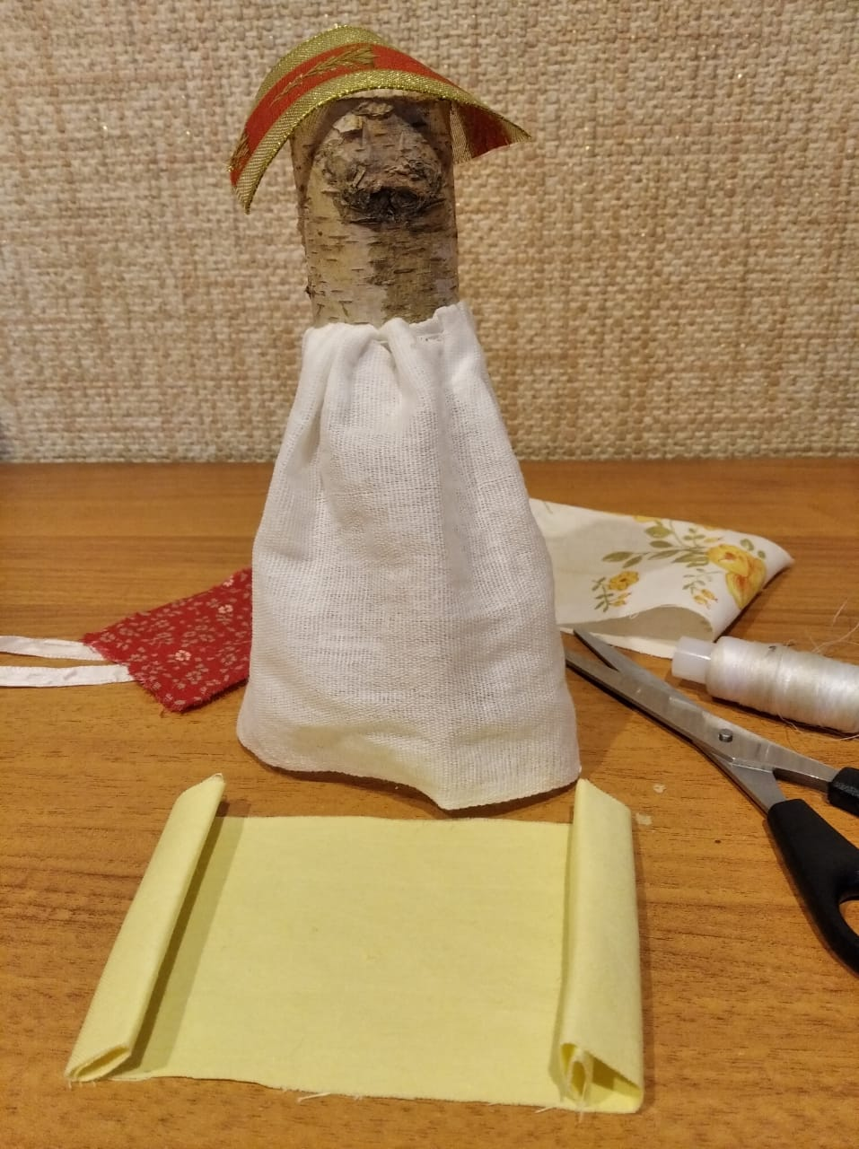
2. брусок березы повязать кружево. Накладываем на брусок ткань для юбки, перевязываем нитью.

3. Ткань для рук туго скрутить, приложить к кукле между головой и юбкой Ткань для фартука накладываем на середину юбки, закрепляем тесьмой..
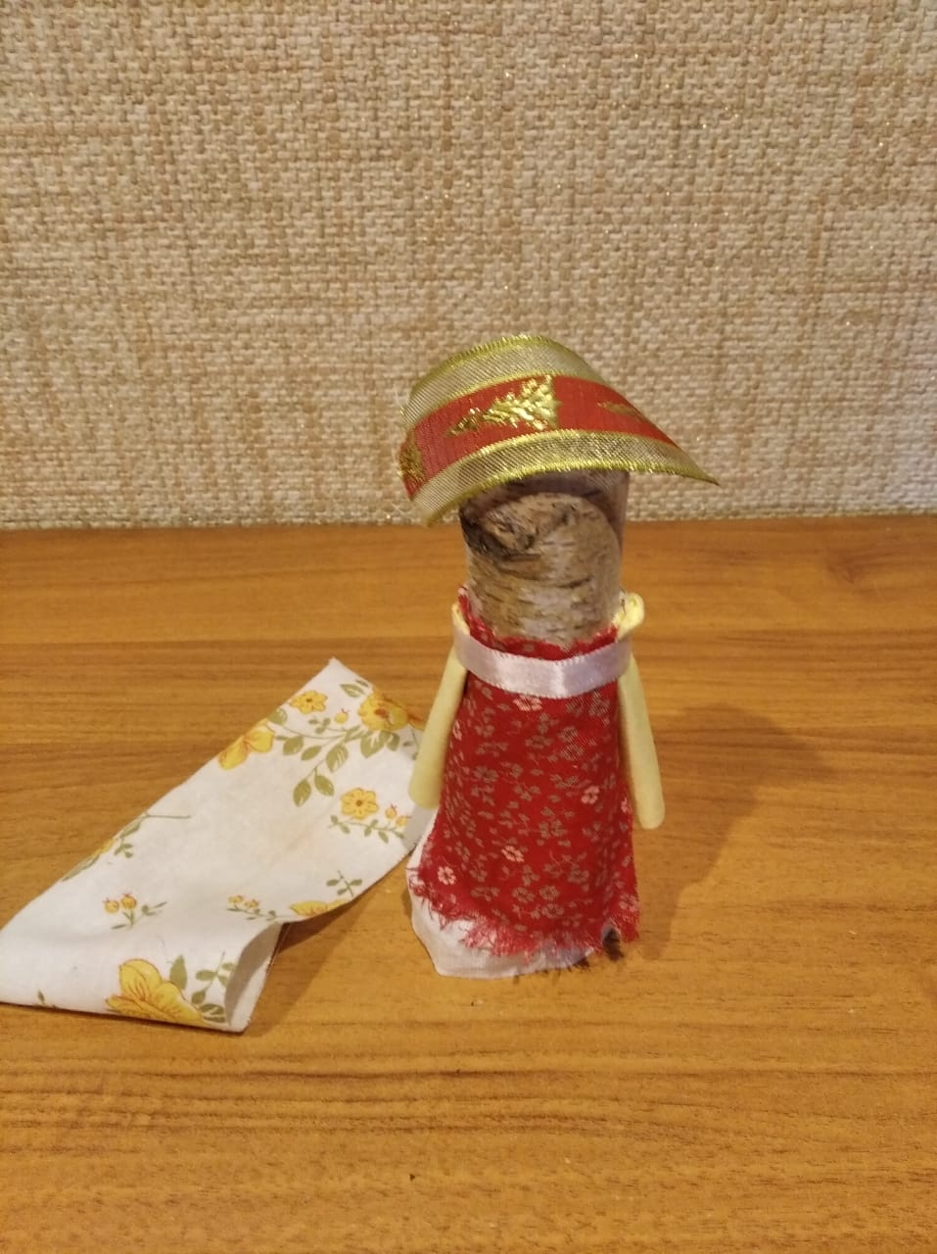
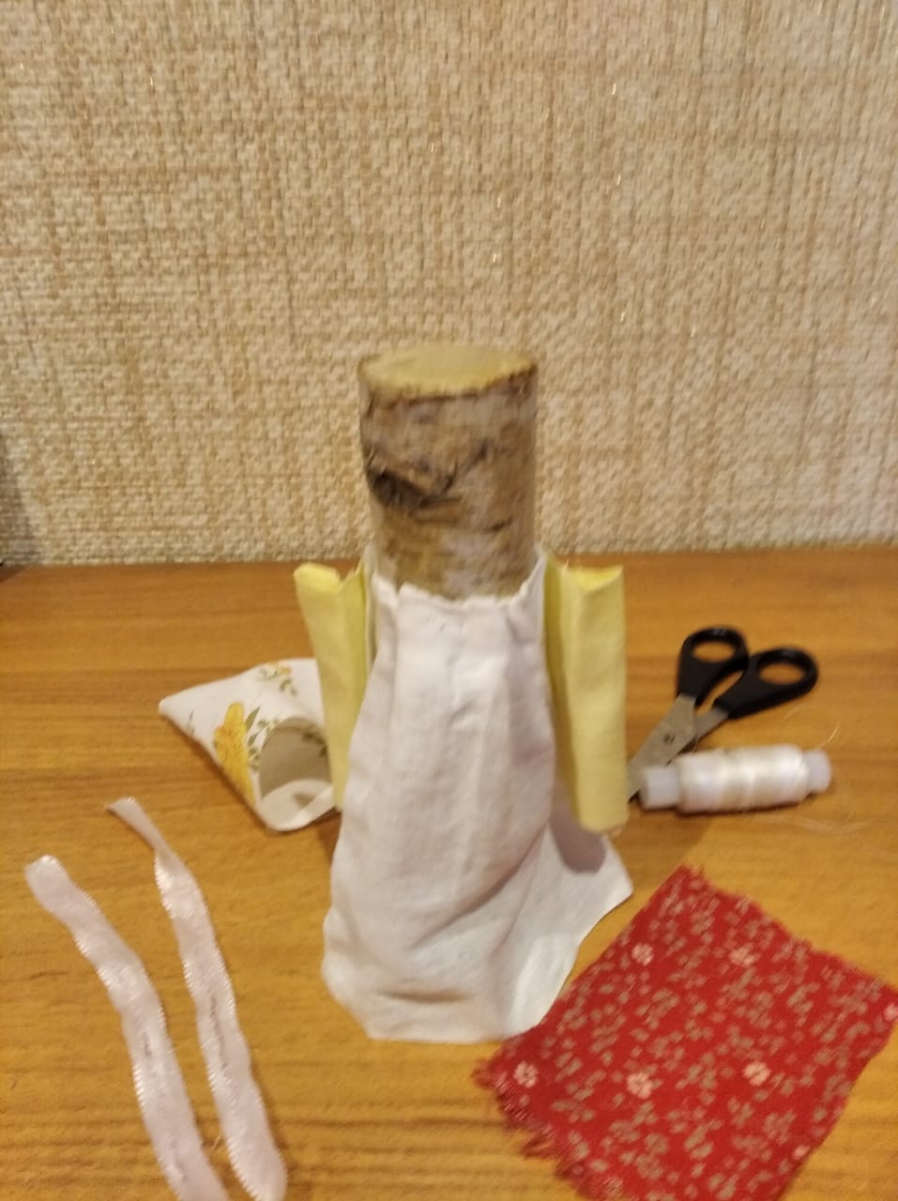

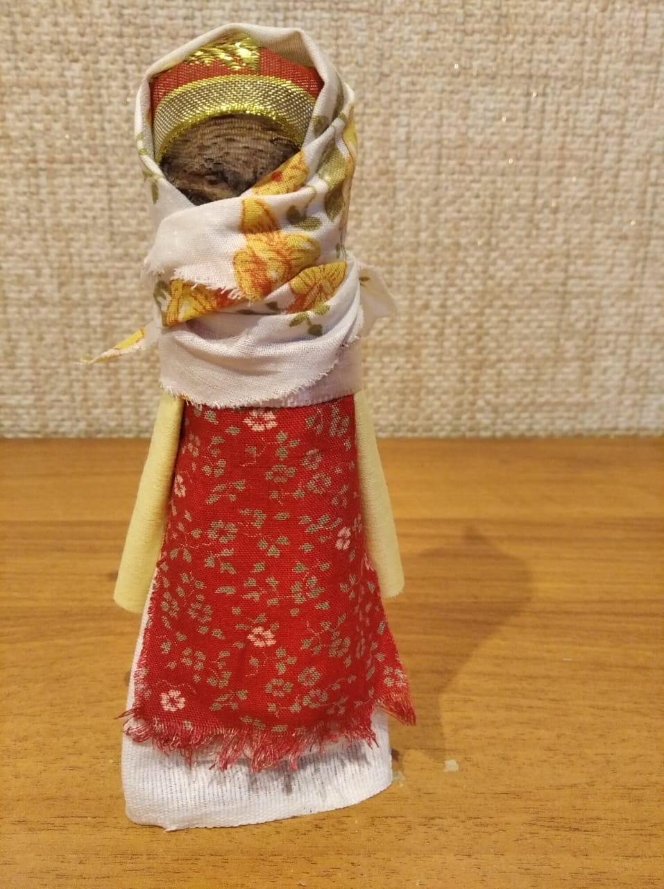
4 Повязать косынку из ткани на голову куклы Купавы. Завязать тесьмой крестообразно впереди. Кукла оберег готова.

Выполнила: воспитатель детского сада № 48 «Машенька « г. Брянска.

